unisex:
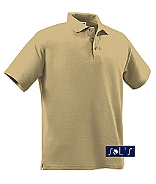
Sol's:
Spring -11360 (210g/nm, van homokszínű és fekete is)
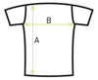
Méretek | Szélesség (cm) | Hosszúság (cm)
Small | 50 | 70
Medium | 53 | 72
Large | 56 | 74
X-Large | 59 | 76
2X-Large | 62 | 79
3X-Large | 66 | 83

Egyesületi tagoknak: 2500Ft;
Nem egyesületi tagoknak: 3500Ft

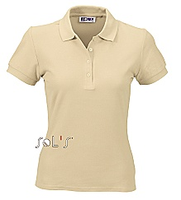
női galléros:
Sol's:
People-11310 (210g/nm, van homokszínű és fekete is)

Méretek | Szélesség (cm) | Hosszúság (cm)
Small | 42 | 56
Medium | 45 | 58
Large | 48 | 60
X-Large | 51 | 62

Egyesületi tagoknak: 3000Ft;
Nem egyesületi tagoknak: 4000Ft

